# LAPORAN PRAKTIKUM

# PEMROGRAMAN BERORIENTASI OBJECT

# JOBSHEET 1



# Sahrul Ramadhani

# 244107020058

# 2H

# D-IV Teknik Informatika

# Teknologi Informasi

# Politeknik Negeri Malang

# 2025

# PERCOBAAN 1

Didalam percobaan ini, kita akan mendemonstrasikan bagaimana membuat class, membuat object, kemudian mengakses method didalam class tersebut.

## Buka Netbeans, buat project SepedaDemo.

## Buat class Sepeda. Klik kanan pada package sepedademo – New – Java Class.

## Ketikkan kode class Sepeda dibawah ini.

Berikut adalah Hasil Source Code nya :

Sepeda.Java

public class Sepeda {

    private String merek;

    private int kecepatan;

    private int gear;

    public void setMerek (String newValue)

    {

        merek = newValue;

    }

    public void gantiGear (int newValue)

    {

        gear = newValue;

    }

    public void tambahKecepatan (int increment)

    {

        kecepatan = kecepatan + increment;

    }

    public void rem (int decrement)

    {

        kecepatan = kecepatan - decrement;

    }

    public void cetakStatus ()

    {

        System.out.println("Merek: " + merek);

        System.out.println("Kecepatan: " + kecepatan);

        System.out.println("Gear: " + gear);

    }

}

SepedaDemo.java

public class sepedaDemo {

    public static void main(String[] args) {

        Sepeda spd1 = new Sepeda ();

        Sepeda spd2 = new Sepeda ();

        spd1.setMerek("Polygon");

        spd1.tambahKecepatan(10);

        spd1.gantiGear(2);

        spd1.cetakStatus();

        spd2.setMerek("Wiim Cycle");

        spd2.tambahKecepatan(10);

        spd2.gantiGear(2);

        spd2.tambahKecepatan(10);

        spd2.gantiGear(3);

        spd2.cetakStatus();

    }

}

Berikut adalah Output dari Percobaan 1 :

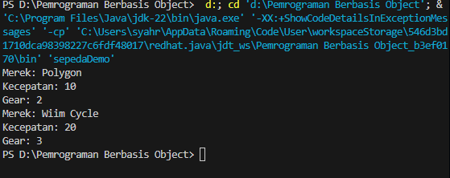

# PERCOBAAN 2

Source Code :

New Class

public class SepedaGunung extends Sepeda {

    private String tipeSuspensi;

    public void setTipeSuspensi (String newValue)

    {

        tipeSuspensi = newValue;

    }

    public void cetakStatus ()

    {

        super.cetakStatus();

        System.out.println("Tipe Suspensi: " + tipeSuspensi);

    }

}

Modify Demo :

public class sepedaDemo {

    public static void main(String[] args) {

        Sepeda spd1 = new Sepeda ();

        Sepeda spd2 = new Sepeda ();

        SepedaGunung spd3 = new SepedaGunung ();

        spd1.setMerek("Polygon");

        spd1.tambahKecepatan(10);

        spd1.gantiGear(2);

        spd1.cetakStatus();

        spd2.setMerek("Wiim Cycle");

        spd2.tambahKecepatan(10);

        spd2.gantiGear(2);

        spd2.tambahKecepatan(10);

        spd2.gantiGear(3);

        spd2.cetakStatus();

        spd3.setMerek("Kiinee");

        spd3.tambahKecepatan(5);

        spd3.gantiGear(7);

        spd3.setTipeSuspensi("Gas Suspension");

        spd3.cetakStatus();

    }

}

Output:

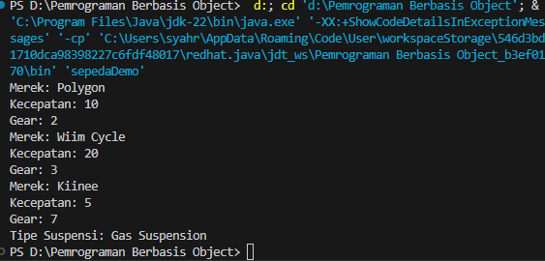

# JAWABAN PERTANYAAN

## Perbedaan Class vs Objek

## Class adalah cetak biru, atau template yang belum ada isinya, nanti bisa di isi sebuah object

## Object adalah sebuah data yang di isikan di dalam class, setiap object mempunyai nilai masing masing

## Ya karena atribut warna dan tipe mesin untuk membedakan tiap jenis jenis mobil

Ada berbagai warna yang bisa di pilih oleh konsumen : merah, Putih, Hitam yang membedakan Tampilannya

Dan ada juga jenis tipe mesin yang di pilih Bensin, EV, Diesel yang membedakan jenis mesin dan pengisian bahan bakarnya

## Lebih mudah dirawat & dipakai ulang (modular). Lalu bisa di gunakan kembali contohnya dengan inheritance

## Boleh ketika 1 tipe data

public String nama, alamat;

public String nama = "A", alamat="B";

tidak boleh ketika berbeda TD

public String nama, int umur;

Lebih baik 1 baris 1 TD saja sih menurut saya, biar lebih rapi dan terstruktur.

## Ya karena dia sudah mewarisi semua atribut dari class Sepeda.

Pada kode ini

public class SepedaGunung extends Sepeda